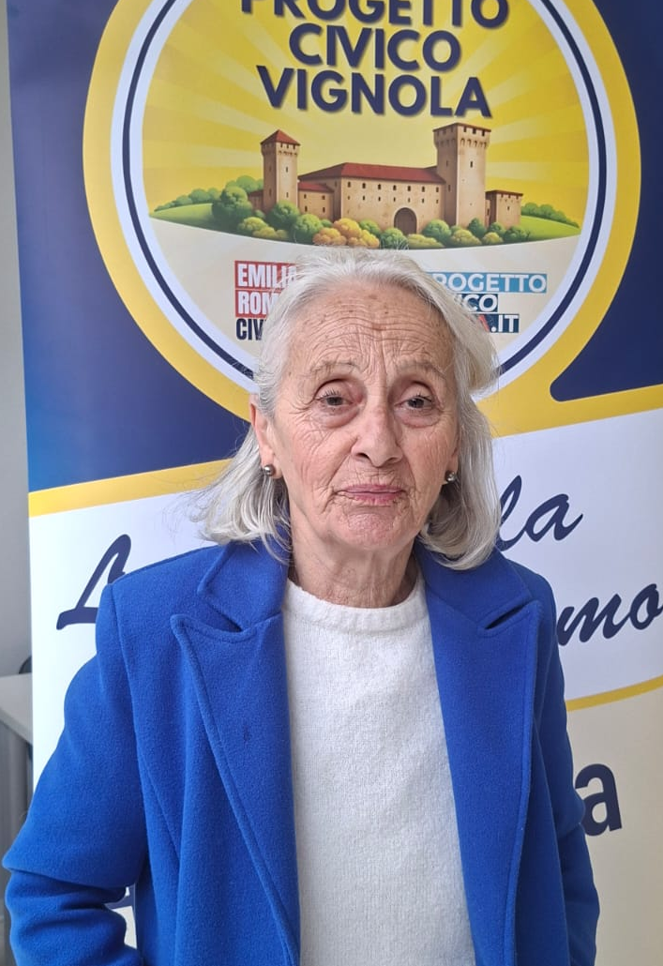
Marna Rossi
Nata a Bagno di Romagna il 12/02/1950
Residente a Vignola in Via Salvo d’Acquisto 232
Sono Marna Rossi e nel corso della mia vita lavorativa ho maturato una significativa esperienza nel settore commerciale e nei rapporti con il pubblico, svolgendo sempre le mie attività con serietà, precisione e senso di responsabilità.
Ho conseguito la licenza media e successivamente ho iniziato il mio percorso professionale, sviluppando nel tempo competenze organizzative e capacità relazionali che mi hanno permesso di operare con professionalità in diverse attività lavorative.
Dal 1995 al 2010 ho lavorato come cassiera presso il Discount Casona. In questo ruolo mi sono occupata delle operazioni di cassa, dell’assistenza alla clientela e del supporto alle attività quotidiane del punto vendita. Questa esperienza mi ha consentito di maturare ottime capacità nei rapporti interpersonali, nella gestione del lavoro quotidiano e nell’organizzazione delle attività a contatto diretto con il pubblico.
Successivamente, per 12 anni, sono stata titolare della Gelateria K2, attività gestita direttamente con impegno e dedizione. Durante questo periodo mi sono occupata dell’organizzazione generale dell’attività, della gestione della clientela e del coordinamento delle attività quotidiane dell’esercizio commerciale. Questa esperienza imprenditoriale mi ha permesso di consolidare ulteriormente le mie capacità organizzative, gestionali e relazionali.
Nel corso della mia esperienza lavorativa ho sempre dimostrato affidabilità, puntualità e disponibilità nei rapporti con clienti e colleghi, affrontando ogni impegno professionale con serietà e attenzione.
Attualmente sono pensionata, dopo aver concluso un percorso lavorativo costruito attraverso anni di esperienza, impegno e dedizione al lavoro.

